государственное бюджетное профессиональное образовательное учреждение
«Пермский химико-технологический техникум»

Специальность 09.02.07 «Информационные системы и программирование»

Руководство программиста

Дисциплина: «Обеспечение качества функционирования компьютерных систем»
Тема: «Разработка руководства программиста»

2025
АННОТАЦИЯ
В данном документе представлено описание программного приложения «Клуб настольных игр "Хитрый лис"», предназначенного для автоматизации процессов управления клубом настольных игр с различными уровнями доступа для администраторов, мастеров и игроков.
В разделе «Назначение программы» изложены основные функции системы, включающие управление каталогом настольных игр, организацию игротек и турниров, регистрацию участников, обработку заявок и управление пользователями системы.
Раздел «Условия выполнения программы» включает требования к программному обеспечению, необходимому для функционирования приложения, в частности использование платформы .NET Framework и системы управления базами данных Entity Framework.
В разделе «Выполнение программы» представлены инструкции по работе с системой, включая процедуры авторизации пользователей, управления игротеками и турнирами, обработки заявок на участие и администрирования пользовательских accounts.
Раздел «Сообщения оператору» содержит описание системных уведомлений, предупреждений об ошибках и информационных сообщений, отображаемых в процессе работы с приложением.
Документ оформлен в соответствии с требованиями ГОСТ 19.504-79. ЕСПД.

Содержание
1. Назначение и условия применения программы 4
1.1. Назначение программы 4
1.2. Функции, выполняемые программой 4
1.3. Условия, необходимые для выполнения программы 5
2. Характеристика программы 7
2.1. Описание основных характеристик программы 7
2.2. Описание основных особенностей программы 7
3. Обращение к программе 8
3.1. Загрузка и запуск программы 8
3.2. Выполнение программы 8
4. Входные и выходные данные 17
4.1. Организация используемой входной информации 17
4.2. Организация используемой выходной информации 17
5. Сообщения 18

1. Назначение и условия применения программы

1.1. Назначение программы
Программа «Клуб настольных игр "Хитрый лис"» представляет собой автоматизированную систему управления клубом настольных игр. Приложение предназначено для организации игрового процесса, управления мероприятиями и учета участников в формате современного игрового клуба.

1.2. Функции, выполняемые программой
Основной функционал программы включает следующие группы операций:
Функции управления пользователями:
- Авторизация в системе с проверкой учетных данных.
- Разделение прав доступа по ролям (администратор/мастер/игрок).
- Регистрация новых пользователей с валидацией данных.
- Управление профилями пользователей (редактирование, удаление).
Функции работы с настольными играми:
- Добавление новых настольных игр с полным описанием.
- Редактирование существующих записей об играх.
- Управление категориями, жанрами и тематиками игр.
- Учет возрастных ограничений и характеристик игр.
Функции организации мероприятий:
- Создание и планирование игротек.
- Организация турниров по настольным играм.
- Назначение ответственных мастеров.
- Управление списками участников мероприятий.
Функции регистрации и участия:
- Подача заявок на участие в турнирах.
- Регистрация на игротеки.
- Автоматическая проверка возрастных ограничений.
- Управление статусами заявок (одобрено/отклонено).
Функции отчетности и статистики:
- Просмотр списков участников мероприятий.
- Отслеживание текущей загрузки игротек.
- Учет турнирных заявок и их статусов.
- Мониторинг активности пользователей.

1.3. Условия, необходимые для выполнения программы

Для стабильной работы приложения требуется не менее 512 МБ оперативной памяти. Рекомендуемый объем - 1 ГБ для обеспечения быстрой работы с графическим интерфейсом.
Требования к составу периферийных устройств:
- Монитор с поддержкой разрешения не менее 1024×768 точек;
- Клавиатура для ввода текстовых данных;
- Манипулятор "мышь" для взаимодействия с графическим интерфейсом.
Требования к параметрам периферийных устройств:
- Разрешение монитора: минимальное 800×600;
- Клавиатура: стандартная;
- Мышь: двухкнопочная с колесом прокрутки;
- Требования к программному обеспечению;
- Операционная система: Windows 7 или выше;
- Платформа: .NET Framework 4.8;
- СУБД: Microsoft SQL Server ;
- Дополнительное ПО: не требуется.
Программист, осуществляющий доработку или сопровождение программы, должен обладать:
- Знанием языка C# и платформы .NET Framework;
- Опытом работы с WPF;
- Пониманием принципов работы Entity Framework;
- Базовыми знаниями SQL и реляционных баз данных.

2. Характеристика программы

2.1. Описание основных характеристик программы
Временные характеристики программы:
- Время запуска приложения: не более 3 секунд
- Время загрузки списка пользователей: не более 3 секунд
- Время обработки выбора пользователя: не более 1 секунды
- Время сохранения данных в БД: не более 2 секунд
Программа работает в интерактивном режиме с графическим пользовательским интерфейсом. Поддерживается три режима работы:
- Режим администратора с полным доступом к управлению данными;
- Режим пользователя с ограниченным доступом для участия и регистрации на турнирах;
- Мастер для добавления турниров и участников к ним.
Средства контроля правильности выполнения программы:
- Валидация входных данных на уровне пользовательского интерфейса;
- Проверка целостности данных при работе с базой данных;
- Обработка исключений с выводом информационных сообщений;
- Логирование ошибок через механизм исключений .NET.

2.2. Описание основных особенностей программы
Приложение обладает следующими механизмами самовосстановления:
- Автоматическое восстановление подключения к базе данных при сбоях

3. Обращение к программе

3.1. Загрузка и запуск программы
Запуск приложения осуществляется через файл SlyFoxGameClubAG.exe. Точка входа - классе App, который инициализирует главное окно приложения LoginWindow.

3.2. Выполнение программы
Выполнение функции авторизации пользователя:
private async void LoginButton_Click(object sender, RoutedEventArgs e)
{
string login = LoginTextBox.Text;
string password = PasswordTextBox.Password;
LoginButton.IsEnabled = false;
try
{
var user = await _context.Users.FirstOrDefaultAsync(u => u.Login == login && u.Password == password);
if (user != null)
{
var mainWindow = new MainWindow(user);
mainWindow.Show();
this.Close();
}
else
{
MessageBox.Show("Неверный логин или пароль");
}
}
catch(Exception ex)
{
MessageBox.Show(ex.Message);
}
finally
{
LoginButton.IsEnabled = true;
}
}

Выполнение функции управления турнирами:
namespace SlyFoxGameClub_AG.Views
{
/// <summary>
/// Логика взаимодействия для AdminPanel.xaml
/// </summary>
public partial class AdminPanel : UserControl
{
private SlyFoxAGEntities _context;
public AdminPanel()
{
InitializeComponent();
_context = new SlyFoxAGEntities();
LoadUsers();
}

private void LoadUsers()
{
var users = _context.Users.ToList();
AdminUserDataGrid.ItemsSource= users;
}
private void AddButton_Click(object sender, RoutedEventArgs e)
{
var addUserWindow = new AddEditUser(null);
if(addUserWindow.ShowDialog() == true) LoadUsers();
}

private void EditButton_Click(object sender, RoutedEventArgs e)
{
var selectedUser = AdminUserDataGrid.SelectedItem as User;
if(selectedUser != null)
{
var editUserWindow = new AddEditUser(selectedUser);
if(editUserWindow.ShowDialog() ==true) LoadUsers();
}
}

private void DeleteButton_Click(object sender, RoutedEventArgs e)
{
var userToDelete = AdminUserDataGrid.SelectedItems.Cast<User>().ToList();
if(userToDelete != null)
{
var res = MessageBox.Show($"Удалить пользователя?", "Подтверждение", MessageBoxButton.YesNo, MessageBoxImage.Question);
if(res == MessageBoxResult.Yes)
{
_context.Users.RemoveRange(userToDelete);
_context.SaveChanges();
MessageBox.Show("Пользователь удален");
LoadUsers();
}
}
}
}
}
Выполнение функции редактирование информации о турнирах:
namespace SlyFoxGameClub_AG
{
public partial class MainWindow : Window
{
private readonly SlyFoxAGEntities _context;
private readonly User _currentUser;
private bool _isLoggingOut = false;

public MainWindow(User user)
{
InitializeComponent();
_context = new SlyFoxAGEntities();
_context.Database.Log = message => Debug.WriteLine(message);
_currentUser = user;
string nameUser = $"{_currentUser.FirstName} {_currentUser.LastName}";
UserNameTextBlock.Text = nameUser;
string roleName = GetUserNameRole();
MessageBox.Show($"Добро пожаловать, {nameUser}\nВаша роль: {roleName}");
SetUserTabs();
LoadData();
LoadUserPhoto();
}

private void LoadUserPhoto()
{
if (!string.IsNullOrEmpty(_currentUser.Photo))
{
try
{
string photoPath = Path.Combine(AppDomain.CurrentDomain.BaseDirectory, _currentUser.Photo);
if (File.Exists(photoPath))
{
UserPhoto.Source = new BitmapImage(new Uri(photoPath));
return;
}
}
catch { }
}

try
{
string defaultPhotoPath = Path.Combine(AppDomain.CurrentDomain.BaseDirectory, "UserImages", "default.png");
UserPhoto.Source = new BitmapImage(new Uri(defaultPhotoPath));
}
catch
{
UserPhoto.Source = null;
}
}

private void SetUserTabs()
{
if (_currentUser.IsMaster)
{
AddBoardGameTab.Visibility = Visibility.Visible;
RegistrationTab.Visibility = Visibility.Visible;
}
if (_currentUser.IsAdmin)
{
AddBoardGameTab.Visibility = Visibility.Visible;
AdminPanelTab.Visibility = Visibility.Visible;
RegistrationTab.Visibility = Visibility.Visible;
}
}

private void LoadData()
{
LoadBoardGames();
LoadGameNights();
LoadTournaments();
LoadRegistration();
}

private void LoadBoardGames()
{
var boardGames = _context.BoardGames.ToList();
BoardGamesDataGrid.ItemsSource = boardGames;
}

private void LoadGameNights()
{
var gameNights = _context.GameNights.Include("ListOfGames.BoardGame").OrderByDescending(t => t.StartTime).ToList();

foreach (var g in gameNights)
{
g.IsCurrentUserResponsible = g.Responsible == _currentUser.ID;
g.IsRegisteredByCurrentUser = _context.GameNightRegistrations.Any(r => r.GameNightID == g.ID && r.UserID == _currentUser.ID);
g.CanRegister = _currentUser.IsPlayer && !g.IsRegisteredByCurrentUser && !g.IsCurrentUserResponsible;
}

GameNightsDataGrid.ItemsSource = gameNights;
}

private void LoadTournaments()
{
var tournaments = _context.Tournaments.Include("BoardGame.AgeLimit").Include("User").OrderByDescending(t => t.TimeDate).ToList();

foreach (var t in tournaments)
{
t.IsCurrentUserResponsible = t.User.ID == _currentUser.ID;
var registration = _context.TournamentRegistrations
.Include("Status")
.FirstOrDefault(r => r.TournamentID == t.ID && r.UserID == _currentUser.ID);
t.IsRegisteredByCurrentUser = registration != null;
t.CurrentUserRegistration = registration;
t.CanRegister = _currentUser.IsPlayer && !t.IsRegisteredByCurrentUser && !t.IsCurrentUserResponsible;
}

TournamentsDataGrid.ItemsSource = tournaments;
}

private void LoadRegistration()
{
var tournamentRegistration = _context.TournamentRegistrations.Include("User").Include("Tournament.BoardGame").Include("Status").ToList();
TournamentRegistrationDataGrid.ItemsSource = tournamentRegistration;
}
private void LogoutButton_Click(object sender, RoutedEventArgs e)
{
Logout();
}
private void Logout()
{
var result = MessageBox.Show(
"Вы уверены, что хотите выйти из профиля?",
"Подтверждение выхода",
MessageBoxButton.YesNo,
MessageBoxImage.Question
);

if (result == MessageBoxResult.Yes)
{
_isLoggingOut = true;

var loginWindow = new LoginWindow();
loginWindow.Show();
this.Close();
}
}
private string GetUserNameRole()
{
if (_currentUser.IsAdmin) return "Администратор";
else if (_currentUser.IsMaster) return "Мастер";
else if (_currentUser.IsPlayer) return "Игрок";
return "";
}

private void RegisterForGameNight_Click(object sender, RoutedEventArgs e)
{
var button = sender as Button;
if (button?.Tag is int gameNightId)
{
var gameNight = _context.GameNights.FirstOrDefault(g=>g.ID == gameNightId);
if (gameNight == null) return;

int currentParticipants = _context.GameNightRegistrations.Count(r=>r.GameNightID == gameNightId);

bool isRegistered = _context.GameNightRegistrations.Any(r=>r.UserID == _currentUser.ID && r.GameNightID == gameNightId);
if (isRegistered)
{
MessageBox.Show("Вы уже зарегались на эту игротеку");
return;
}
if(currentParticipants > gameNight.MaximumNumberOfParticipants)
{
MessageBox.Show("Все места заняты");
return;
}
var newRegistration = new GameNightRegistration
{
GameNightID = gameNightId,
UserID = _currentUser.ID,
RegistrationDate = DateTime.Now,
};
_context.GameNightRegistrations.Add(newRegistration);
_context.SaveChanges();
MessageBox.Show("Регистрация на игротеку прошла успешно");

}
}
private void RegisterForTournament_Click(object sender, RoutedEventArgs e)
{
var button = sender as Button;
if(button?.Tag is int tournamentId)
{
var tournament = _context.Tournaments.Include("BoardGame.AgeLimit").FirstOrDefault(t=>t.ID == tournamentId);
if (tournament == null) return;

bool isRegistered = _context.TournamentRegistrations.Any(r => r.UserID == _currentUser.ID && r.TournamentID == tournamentId);
if (isRegistered)
{
MessageBox.Show("Вы уже подали заявку на этот турнир");
return;
}

int userAge = DateTime.Now.Year - _currentUser.BirthDate.Value.Year;
if (userAge < tournament.BoardGame.AgeLimit.AgeLimit1) //возраст не подходит
{
var rejectedRegistration = new TournamentRegistration
{
TournamentID = tournamentId,
UserID = _currentUser.ID,
RegistrationDate = DateTime.Now,
StatusID = 3,
RejectionReason = $"Возраст участника ({userAge}) меньше требуемого ({tournament.BoardGame.AgeLimit.AgeLimit1})"
};
_context.TournamentRegistrations.Add(rejectedRegistration);
_context.SaveChanges();
MessageBox.Show("Ваш возраст не подходит для участия");
return;
}
//если возраст подходит
var newRegistrtaion = new TournamentRegistration
{
TournamentID = tournamentId,
UserID = _currentUser.ID,
RegistrationDate = DateTime.Now,
StatusID = 1
};
_context.TournamentRegistrations.Add(newRegistrtaion);
_context.SaveChanges();
MessageBox.Show("Заявка на турнир отпралена. Дождитесь одобрения");
}
}
private void ApproveTournamentRegistration_Click(object sender, RoutedEventArgs e)
{
var button = sender as Button;
if (button?.Tag is int registrationId)
{
var registration = _context.TournamentRegistrations.FirstOrDefault(r=>r.ID == registrationId);
if (registration != null)
{
registration.StatusID = 2;
_context.SaveChanges();
MessageBox.Show("Заявка одобрена");
LoadRegistration();
}
}
}
private void RejectTournamentRegistration_Click(object sender, RoutedEventArgs e)
{
var button = sender as Button;
if(button?.Tag is int registrationId)
{
var registration = _context.TournamentRegistrations.FirstOrDefault(r=>r.ID == registrationId);
if(registration != null)
{
var reasonWindow = new RejectionReasonWindow();
if(reasonWindow.ShowDialog() == true)
{
registration.StatusID = 3;
registration.RejectionReason= reasonWindow.Reason;
_context.SaveChanges();
MessageBox.Show("Заявка отклонена");
LoadRegistration();
}
}
}
}
private void Window_Closing(object sender, System.ComponentModel.CancelEventArgs e)
{
if (_isLoggingOut) return;
var result = MessageBox.Show($"Хотите выйти из приложения?", "Подтверждение выхода", MessageBoxButton.YesNo, MessageBoxImage.Question);
if (result == MessageBoxResult.No) e.Cancel = true; //если No, тогда отмена
}
private void RefreshButton_Click(object sender, RoutedEventArgs e)
{
LoadData();
}

}
}
Завершение работы осуществляется через:
- Закрытие главного окна приложения;
- Нажатие кнопки "Выход" в интерфейсе;
- Автоматическое сохранение данных перед закрытием.

4. Входные и выходные данные

4.1. Организация используемой входной информации
Входные данные организованы через следующие сущности:
- Users: логин (string), пароль (string).

4.2. Организация используемой выходной информации
Выходные данные включают:
- Визуальное представление списка игротеки и турниров;
- Сообщения о результатах взаимодействий с БД;
- Данные в таблицах БД: Users, BoardGames.

5. Сообщения
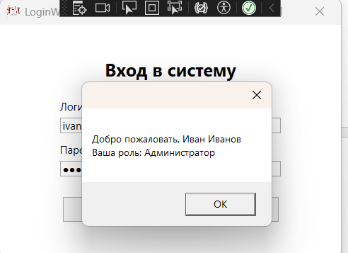
Сообщение об успешном входе в систему (рис.1)
Рисунок 1. Сообщение после аутентификации
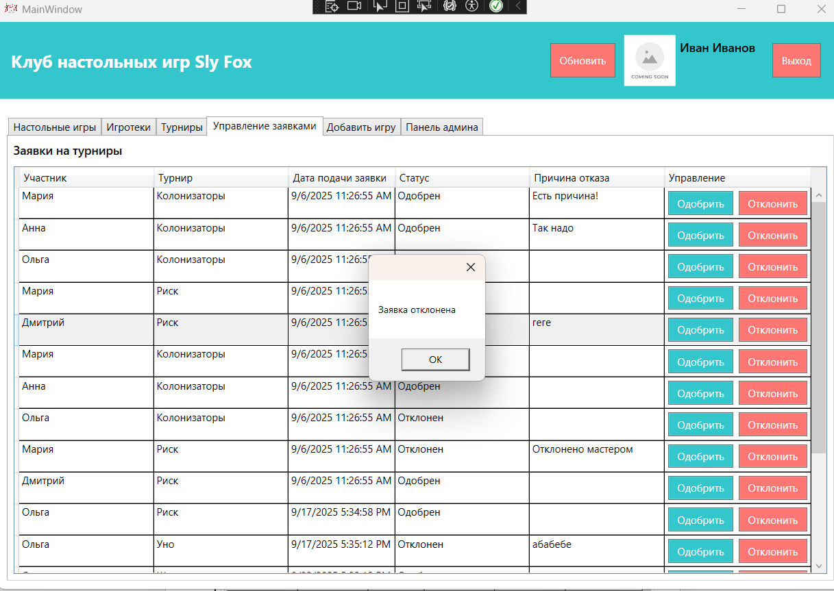
Отклонение заявки игрока на турнир (рис.2)
Рисунок 2. Сообщение об отклонении заявки

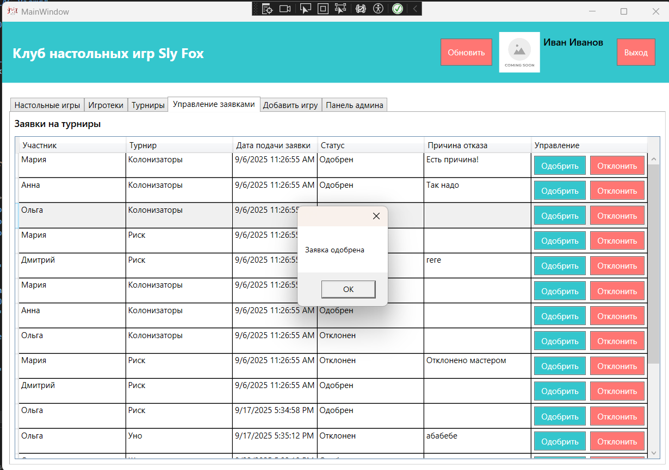
Одобрение заявки клиента (рис. 3).
Рисунок 3. Одобрение заявки на участие
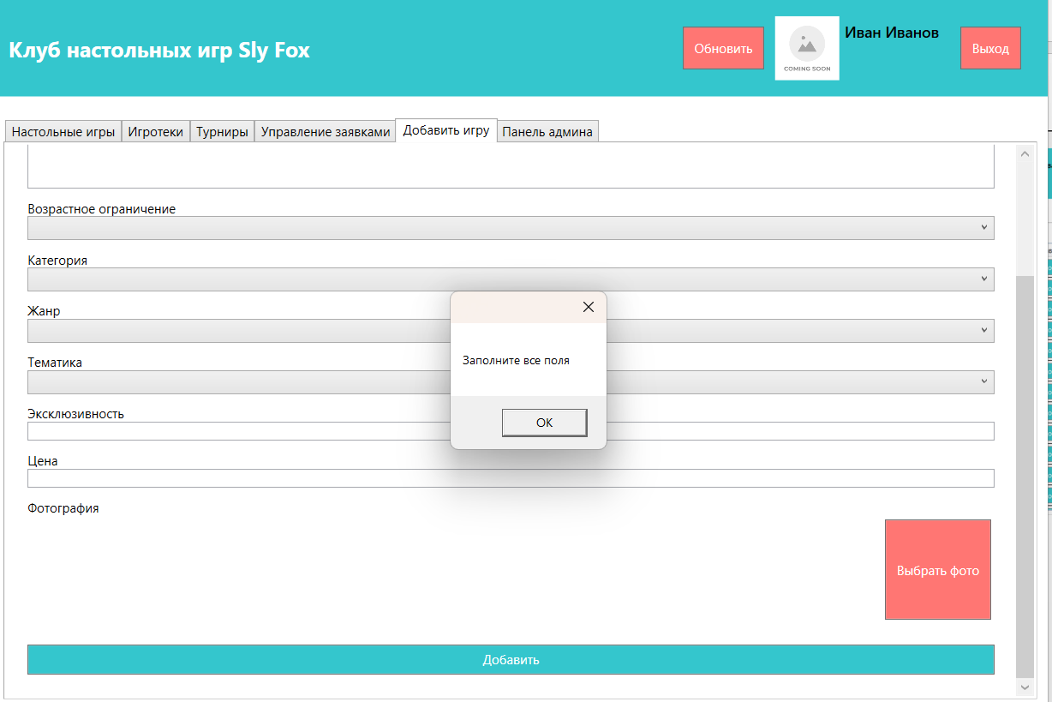
Требование к заполнению всех полей при добавлении новой игры (рис.4)
Рис. 4. Сообщение об требовании заполненности всех полей

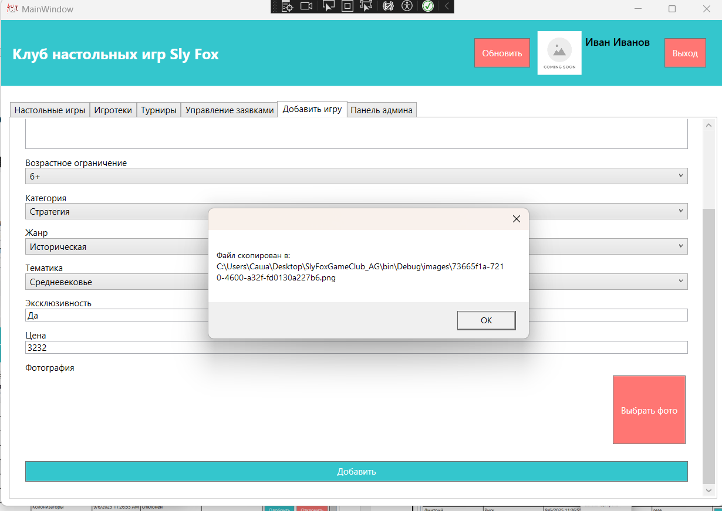
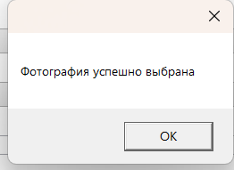
При добавлении фотографии сообщается, что файл скопирован в папку проекта с уникальным именем (рис.5)
Рисунок 5. Сообщение об добавлении картинки
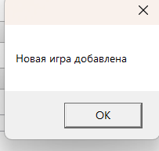
Оповещаем, что турнир создан (рис.6)
Рисунок 6. Сообщение, что турнир создан

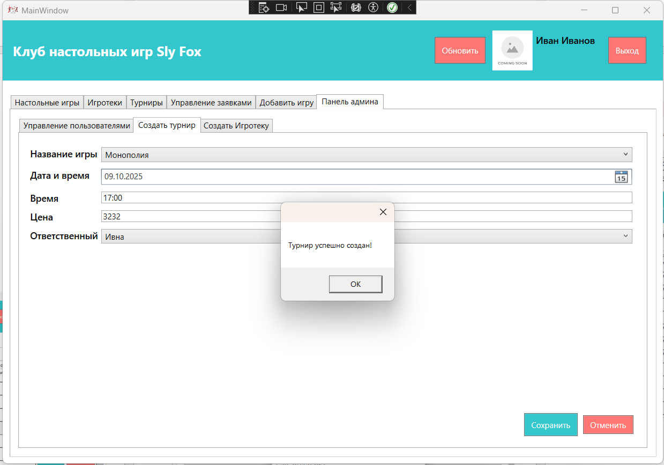
Сообщаем, что турнир создан (рис.7)
Рисунок 7. Сообщение об создании турнира
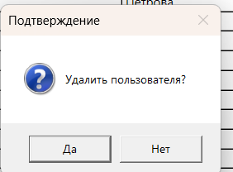
Предупреждаем действительно ли удалить пользователя (рис.8)
Рисунок 8. Предупрежднеие

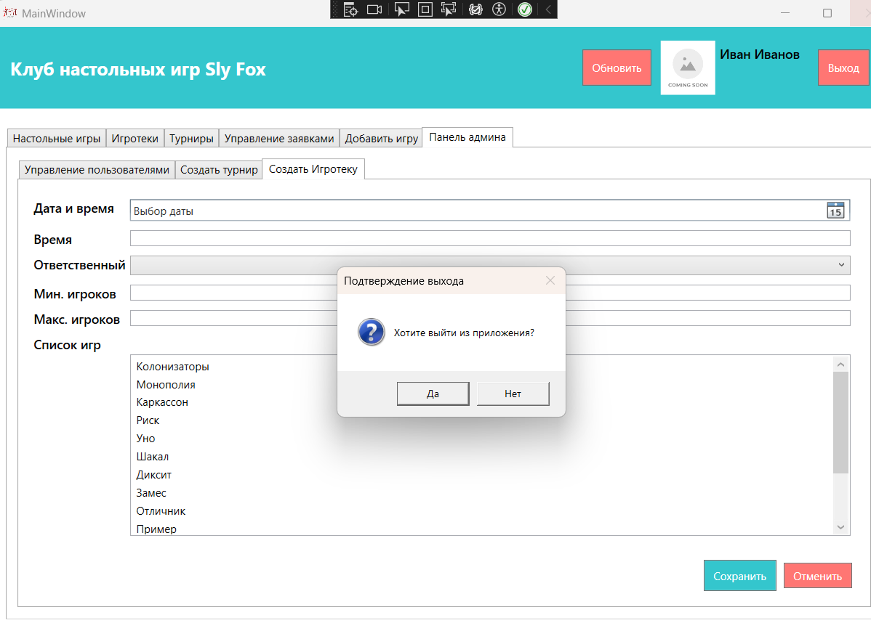
Спрашиваем пользователя деййствительно ли хочет выйти из приложения (рис. 9)
Рисунок 9. Сообщение о предупреждении выхода
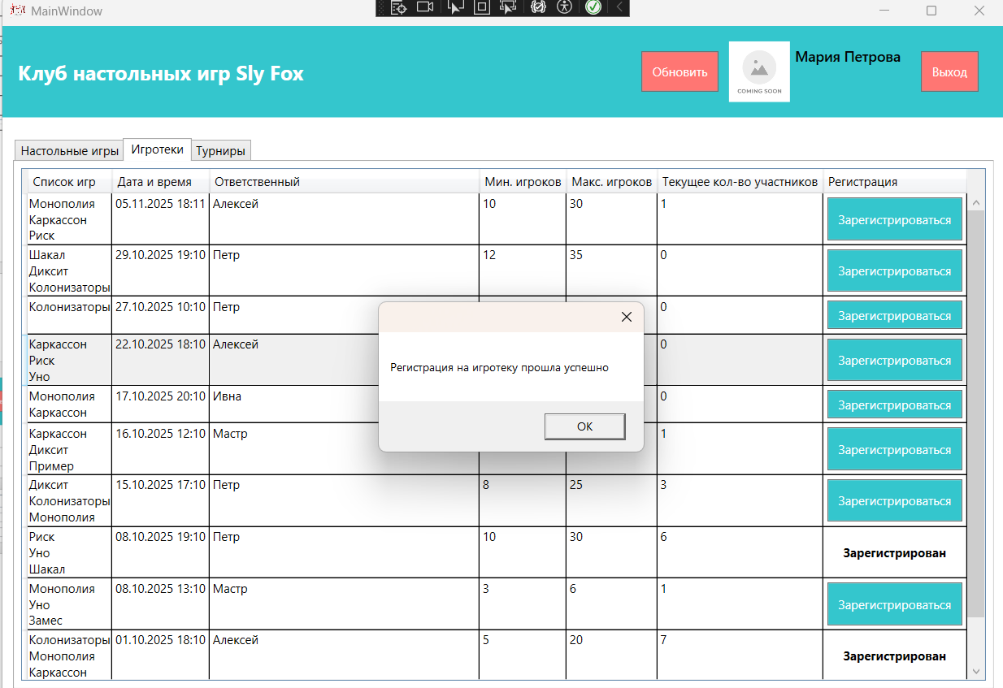
Сообщаем пользователю (игроку) что его регистрация успешна (рис.10)
Рисунок 10. Успешная регистрация
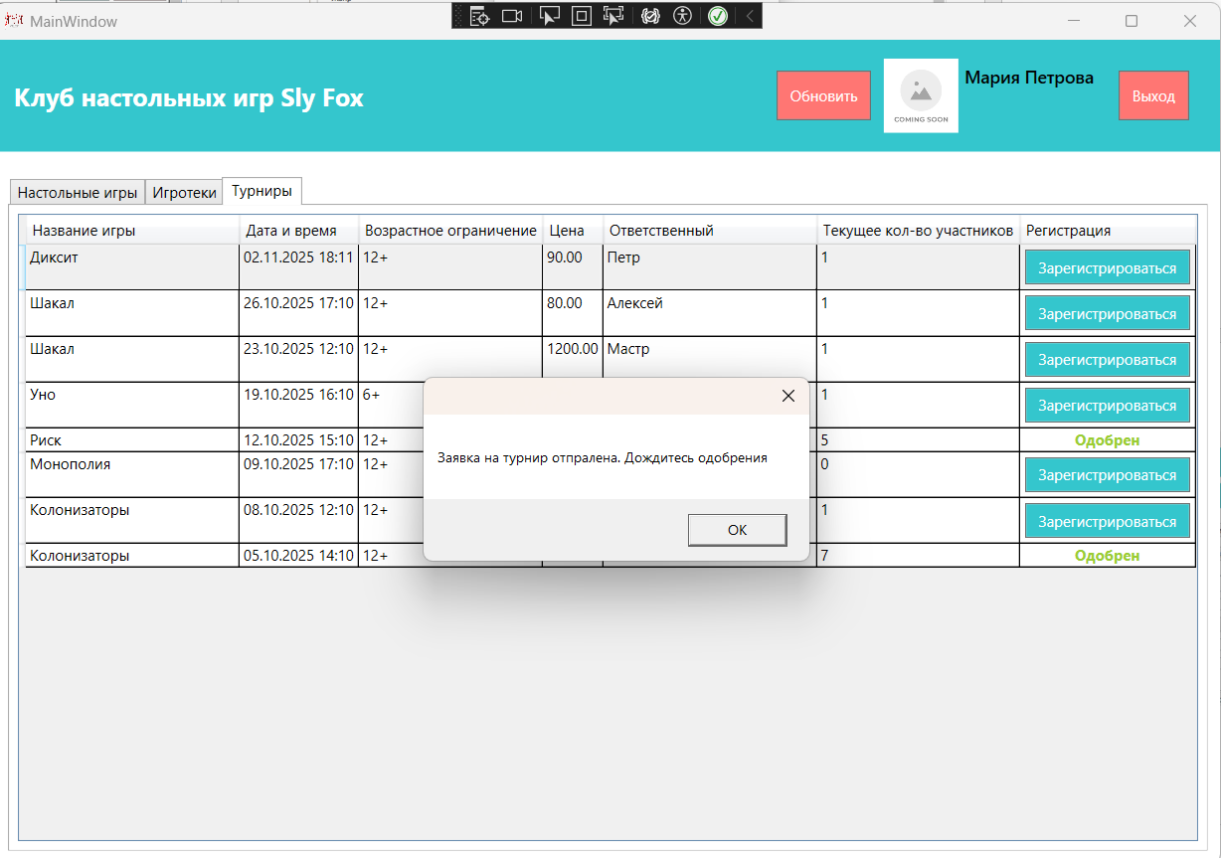
Сообщаем, что заявка на турнир успешно отправлена(рис.11)
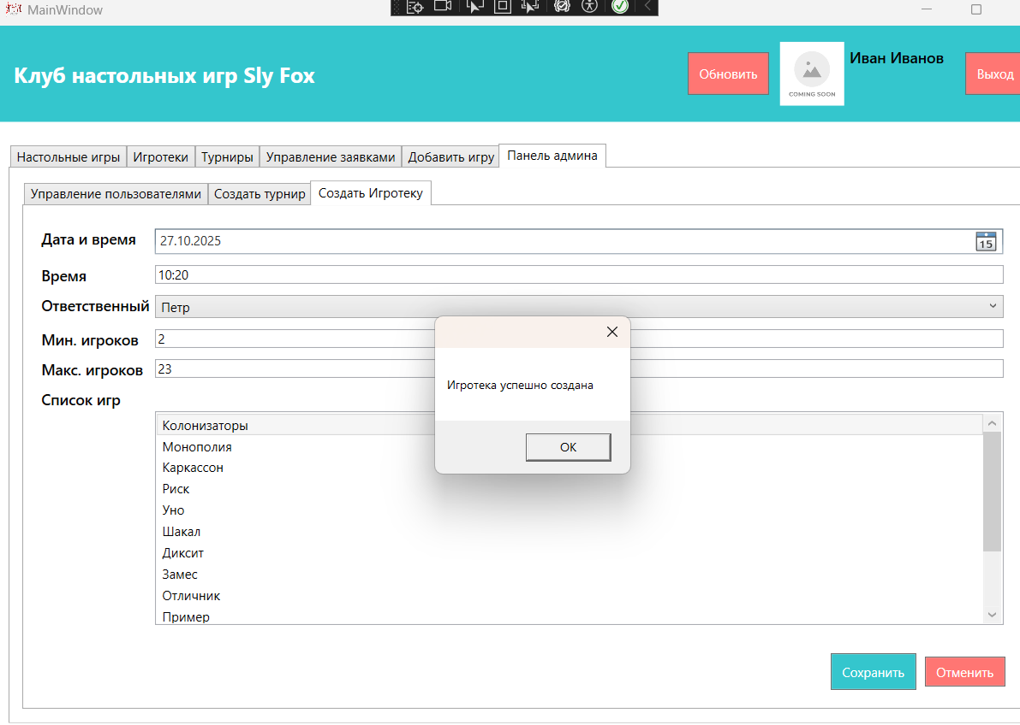
Рисунок 11. Сообщение об отправлении заявки
Сообщаем что игротека добавлена (это функционал админа) (рис.12)
Рисунок 12. Сообщение об создании игротеки

